# 工艺流程练习卷



1．某化学第二课堂小组利用已学过的知识，准备利用含FeSO4和CuSO4的废水(无其他难溶杂质)，从中获得硫酸亚铁晶体，其流程如下图所示：

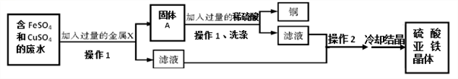

（1）整个流程中，进行了两次操作1，操作1是_____________(填操作名称)。

（2）金属X 是______(填化学符号)，其加入废水后发生反应的化学方程式为：____________；固体A中含有__________(填化学符号)。写出固体A与稀硫酸反应的化学方程式为：____________________。

（3）通过冷却结晶法得到硫酸亚铁晶体前需要进行操作2，请问操作2是________。

【答案】过滤 Fe Fe + CuSO4=Cu + FeSO4 Cu、Fe Fe + H2SO4 =FeSO4 + H2↑ 蒸发(或者蒸发浓缩)

2．某化学实验小组的同学要配制 100g 质量分数为 10%的氯化钠溶液，下面 是他们配制溶液的实验操作示意图：

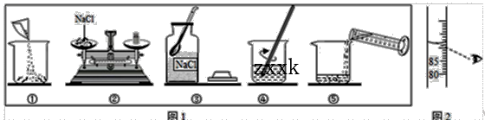

（1）该实验正确的操作顺序为_____。(填序号)

（2）若选用 20%的氯化钠溶液来配制该溶液，则需要加入水的体积为______mL。

（3）下列不会引起溶液中氯化钠的质量分数偏小的是（______）

A．用量筒量取水时如图 2 读数 B．配制溶液的烧杯用少量蒸馏水润洗

C．氯化钠晶体不纯

D．转移已配好的溶液时，有少量溶液溅出 E．称量时，砝码盘忘垫质量相同的纸片

【答案】③②①⑤④ 50.0 D

3．我国海洋专属经济区幅员辽阔,海洋资源丰富,从海水中可以提取粗盐和制备金属镁等物质。

（1）粗盐提纯时每步操作都会用到的一种玻璃仪器是____________；

（2）从卤水中提取镁的过程如图所示：



在上述转化过程中①处所发生的反应属于____________反应（填“中和”“复分解” “化合”“分解”之一)。写出步骤②发生反应的化学方程式_________________________________。

（3）向装有等量水的A、B、C三个烧杯中分别加入10g、25g、25g，NaNO3固体,充分溶解 ,现象如图1所示。

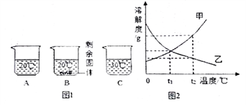

①烧杯中的溶液一定属于饱和溶液的是_______（填序号）

②在图2中,能表示NaNO3溶解度曲线的是_________(填“甲”或“乙”)

③要使烧杯B中剩佘固体继续溶解,可采用的方法是__________。(填一种即可)

④依据图2的分析判断,若分别将100g甲、乙的饱和溶液从t2℃降温到t1℃,对所得溶液的叙述正确的是______填序号)

A．甲、乙都是饱和溶液 B．所含溶剂的质量:甲<乙

C．溶液的质量:甲>乙 D．溶质的质量分数:甲>乙

【答案】玻璃棒玻璃棒 复分解 ；复分解 ； Mg(OH)2+2HCl=MgCl2+2H2O Mg(OH)2+2HCl=MgCl2+2H2O B ；B ； 甲；甲； 升温或加水；升温或加水； BD BD

4．我国每年报废的手机超过1亿部。 废旧手机的电路板中含有铝、铁、铜、银、金等多种金属，随意丢弃既会造成资源浪费，也会污染土壤和水体。 化学兴趣小组为回收其中的铜，设计并进行了如下实验。 已知：Cu + H2O2+ H2SO4=CuSO4+ 2H2O；不考虑金、银发生类似反应。

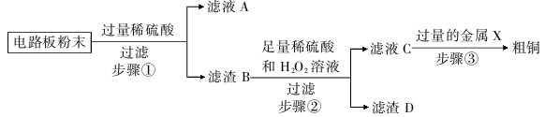

（1）进行过滤操作时应注意____________(写出一种即可)。

（2）滤液A中的阳离子有____________(填符号)。

（3）写出步骤①中发生反应的化学方程式 ____________(写一个)，基本反应类型为____________ 。

（4）除去粗铜中的杂质，可选用____________(填字母序号)。

a．磁铁b．稀盐酸c．蒸馏水d．氯化铜溶液

【答案】滤纸边缘低于漏斗边缘（合理即可） Fe2+、Al3+、H+ Fe+ H2SO4==FeSO4+H2↑或2Al+3H2SO4==Al2(SO4)3+3H2↑ 置换反应 abd

5．某黄铜渣中约含质量分数为7% Zn、50%Cu、5%CuO，其余为杂质(杂质不溶于水， 也不参与反应)，处理黄铜渣可得到硫酸锌，其主要流程如下:

(已知 ZnO + H2SO4 → ZnSO4 + H2O)

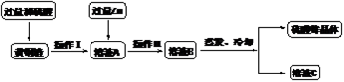

①Ⅰ、Ⅱ中的实验操作均为____________。

②溶液A中ZnSO4的质量________CuSO4(选填“>”“<”或“=”)

③写出过量锌加入溶液A中发生反应的化学方程式________________________。

【答案】过滤 ＞ Zn+CuSO4=Cu+ZnSO4

6．有Mg、Fe、Cu的混合粉末，分离并得到MgSO4·7H2O过程如下：

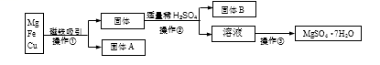

（1）固体A是____________________。

（2）操作②中用到的主要玻璃仪器有________________、玻璃棒和烧杯等。

（3）操作③主要包含蒸发浓缩、______________、过滤、洗涤烘干等。

（4）实验中可选用适量的下列试剂中的________________代替稀H2SO4（填标号）。[来源:学|科|网]

*a*．CuSO4溶液 *b*．FeSO4溶液 *c*．稀盐酸

【答案】Fe 漏斗 降温结晶 *a*

7．利用白云石制备碱式碳酸镁[4MgCO3·Mg(OH)2·4H2O]的流程如下。

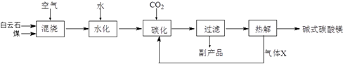

（1）白云石主要含有MgCO3、CaCO3，将白云石矿石粉碎后与煤粉混合，在混烧立窑中充分煅烧生成MgO、CaO，混烧中加入煤的作用是____________________。水化时的主要反应为MgO+H2O=Mg(OH)2、______________(填化学方程式)。

（2）碳化过程中溶液的pH不断减小，为实现镁元素与钙元素的分离，需控制溶液的pH在8.5～9之间，使得Mg(OH)2转化为可溶的Mg(HCO3)2，pH=9的溶液呈现_______(填“酸性”“碱性”或“中性”)。实验室用pH试纸测定溶液pH的方法是_______。

（3）副产品的主要成分是_________。气体X是________。热解时先产生MgCO3·3H2O，而后MgCO3·3H2O再分解生成4MgCO3·Mg(OH)2·4H2O，若MgCO3·3H2O分解不完全，则产品中镁元素的质量分数__________。(填“偏大”“不变”或“偏小”)

（4）混烧时产生大量CO2，除直接供给碳化外，还可将CO2转化为多种化工产品。

①工业上利用反应：CO2 + H2 HCOOH，生产甲酸。反应中的其他条件相同，温度、CO2起始压力对催化剂的催化活性影响分别如下图所示，则最佳的反应温度为__________℃，最佳的CO2压力为_________MPa。

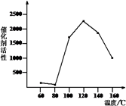 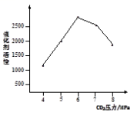

②CO2和甲烷反应可制合成气(CO和H2的混合物)是有效利用CO2的另一种方法。在催化剂、800℃条件下，CO2和CH4以一定比例反应，可以完全转化为合成气，其化学方程式为_______。

【答案】提供热量(提供反应所需的高温条件) CaO+H2O==Ca(OH)2 碱性 取一张pH试纸于表面皿上，用玻璃棒蘸取待测液沾在pH试纸上，将pH试纸呈现的颜色与标准比色卡对照 碳酸钙(或CaCO3) CO2  偏小 120 6 CO2+CH4 2CO+2H2

8．康康设计下列流程探究某KOH样品是否变质，他查资料得知，KOH的化学性质与NaOH的相似。

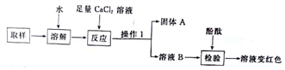

（1）操作1的名称是_____________；

（2）加入足量CaC12溶液的作用是____________，该步骤发生的化学方程式为____________。

（3）该探究实验得出样品含有的成分是____________________(用化学式表示)。

【答案】过滤 检验样品中是否含有K2CO3，并除去K2CO3 K2CO3＋CaCl2CaCO3↓＋2KCl KOH、 K2CO3

9．小兵带回一瓶浑浊的山泉水，他在化学实验室模拟自来水厂的净水过程，最终制成蒸馏水，流程如图所示：

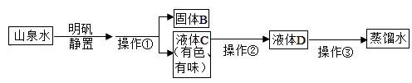

（1）操作①的名称是_______，实验室进行该操作时玻璃棒的作用是_______，若经过操作①后，所得液体C中仍有浑浊,其原因可能是___________(选下列序号填写)

A．漏斗内的滤纸有破损 B．漏斗下端未靠在烧杯内壁 C．漏斗内液面高于滤纸的边缘

（2）操作②主要是除去一些异味和色素，应选用的物质是___________，这是利用该物质的_______性。

（3）取少量液体D于试管中，加入少量肥皂水，振荡，发现有较多浮渣产生，说明液体D是_______水。

操作③所指的净水方法是___________.

【答案】过滤 引流 a、c 活性炭 吸附 硬水 蒸馏

10．下图是某炼铁厂高炉炼铁的工艺流程图。

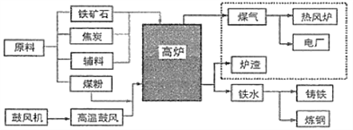

请根据流程及所学内容回答下列问题。

（1）炼铁时将煤块粉碎后再使用的原因是_________________。

（2）用赤铁矿石炼铁时，高炉中发生的主要反应是还原氧化铁，请写出该反应的化学方程式_____。

（3）煤气燃烧过程中将化学能主要转化为_________能，进而用于发电。

（4）铸铁属于生铁，铸铁和钢的本质区别是________________________。

【答案】增大煤与氧气的接触面积，使煤燃烧更充分 Fe2O3+3CO2Fe+3CO2 热 二者含碳量不同

11．某兴趣小组的同学从实验室收集到一桶含有FeSO4、CuSO4的废液，他们想从中回收金属铜和硫酸亚铁晶体，设计了如图所示的实验方案。结合实验方案回答下列问题：

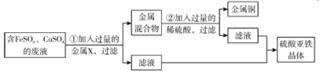

（1）步骤①中，金属X是_______，该反应的化学方程式为_______________________；

（2）步骤②中，加入过量稀硫酸的目的是________________________________。

【答案】铁(或Fe) Fe+CuSO4═ Cu+FeSO4 除去金属混合物中的铁

12．以含锌废渣(主要成分为ZnO,杂质为FeO﹑CuO)为原料制备七水硫酸锌(ZnSO4·7H2O)的流程如下。

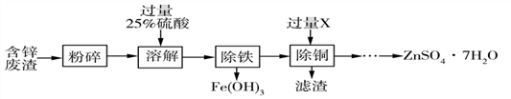

（1）写出“溶解”时发生的其中一个反应方程式___________________________。

（2）物质X是________，滤渣中含有的金属单质有_________。

（3）流程中获得七水硫酸锌前省略的操作是________﹑冷却结晶﹑_____、洗涤和低温烘干。

【答案】ZnO+H2SO4=ZnSO4+H2O或FeO+H2SO4=FeSO4+H2O或CuO+H2SO4=CuSO4+H2O 锌粉 Cu和Zn 蒸发浓缩 过滤

13．氯化钡是一种可溶性重金属盐，广泛应用于化工领域，用毒重石〔主要成分为BaCO3)制备氯化钡晶体的二艺流程如下图所示。

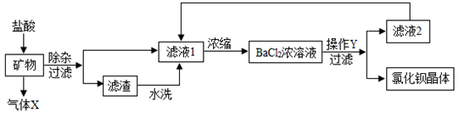

（1）毒重石要进行粉碎的目的是_____________________________。

（2）操作Y的名称是______________。滤液2中可循环利用的物质除水外还有_____________。下列各项最适宜做洗涤氯化钡制品的洗涤液的是_______________。

A．30℃的水 B．30℃饱和氯化钠溶液 C．30℃饱和氯化钡溶液

【答案】增大反应物的接触面积，加快反应速率 过滤 BaCl2(或氯化钡) C

14．空气和水都是人类宝贵的自然资源，生活、工农业生产都离不开。

（1）空气中含量最多的气体是_____。为比较二氧化碳和空气的温室效应，可将盛满两种气体的密闭广口瓶同时置于阳光下进行实验，此实验需定时测量的数据是_______。

（2）海水能够吸收二氧化碳，其原因之一是二氧化碳可以跟水反应，请写出该反应的符号表达式：_______________。

（3）长期饮用硬水对人体健康不利，生活中可以采取___________的方法降低水的硬度。

（4）目前许多学校安装了直饮水机，其主要工作流程如下图：

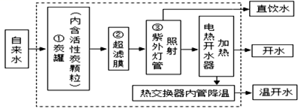

其中①中活性炭的作用是________________；③中紫外线灯管照射的作用是____。

【答案】氮气（或N2） 温度 CO2+H2O=H2CO3  煮沸（若写“蒸馏”也得分） 吸附水中异味和色素（或“吸附”） 消毒杀菌（或“消毒”、“杀菌”）

15．海洋蕴藏着丰富的资源．请按要求填空．

（1）海洋为我们提供了营养丰富的食材．鱼虾富含的_____是机体生长及修补受损组织的主要原料，海带富含的_____可以预防甲状腺肿大．

（2）今年5月我国在海域可燃冰开采技术领域取得重大突破．可燃冰主要含有甲烷水合物，还含少量CO2等气体，可燃冰属于_____(选填“纯净物”或“混合物”)．若甲烷大量泄漏到大气中，会导致_____，使全球气候变暖；甲烷燃烧的化学方程式为_____．

（3）镁在海水中主要以MgCl2的形式存在，MgCl2中Mg的化合价是_____．观察图1，从元素含量角度分析，我国海域中镁位列第_____位．

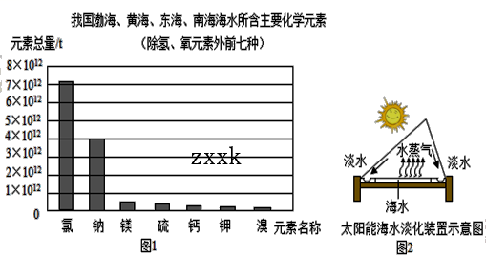

（4）海水淡化可缓解淡水资源匮乏问题．

①水变成水蒸气的过程中，发生变化的是_____(填字母序号)．

A．分子个数 B．分子质量 C．分子间隔 D．分子种类

②利用如图2装置得到淡水的方法与实验室通过___(填操作名称)净化水的方法原理相同．

（5）海水碳储存，可以缓解空气中CO2过多的问题，但海水的pH也在逐渐变小，同时软体生物贝壳也在逐渐软化、变薄和缩小．

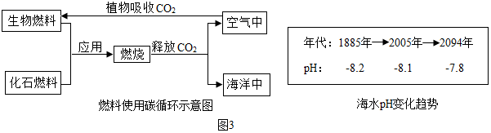

①根据海水pH变化趋势判断：2000年时海水呈_____性．

②“海洋酸化”的原因可用化学方程式表示为_________________________．

【答案】蛋白质 碘 混合物 温室效应 CH4+2O2CO2+2H2O +2 5 C 蒸馏 碱 CO2+H2O=H2CO3

16．小红同学去巢湖紫薇洞游玩，当她看到几千米的地下溶洞和奔腾的地下河时，非常激动。她对溶洞的形成和地下河水的成分产生浓厚兴趣，就用瓶装了一些水，带回实验室，在老师的指导下，按下列流程进行实验，制取蒸馏水。

请回答下列问题：

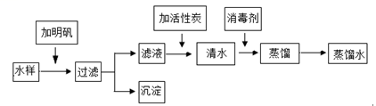

（1）取水后加入明矾的作用是__________________，要想证明水样是硬水，应该向其中加入________，振荡，如果有_____________现象，证明其是硬水。生活中使饮水软化的简单方法是______________。

（2）下列操作错误的是_______。

A．玻璃棒要靠在三层滤纸的一边 B．活性炭可以除掉溶解在水中的所有杂质

C．消毒过程涉及化学变化 D．蒸馏是利用沸点不同进行混合物分离的

（3）消毒剂高铁酸钠（Na2FeO4）集氧化、吸附、凝聚、杀菌等功能于一体，目前被广泛应用于自来水净化。高铁酸钠中铁元素的化合价为_______。

（4）如果要测定地下水的酸碱度，操作方法是_______________。

【答案】加快悬浮物沉降、 肥皂水 浮渣较多（或者泡沫较少） 煮沸 B +6； 用玻璃棒沾取水样滴在PH试纸上，和比色卡对照读数判断酸碱性 学#科网